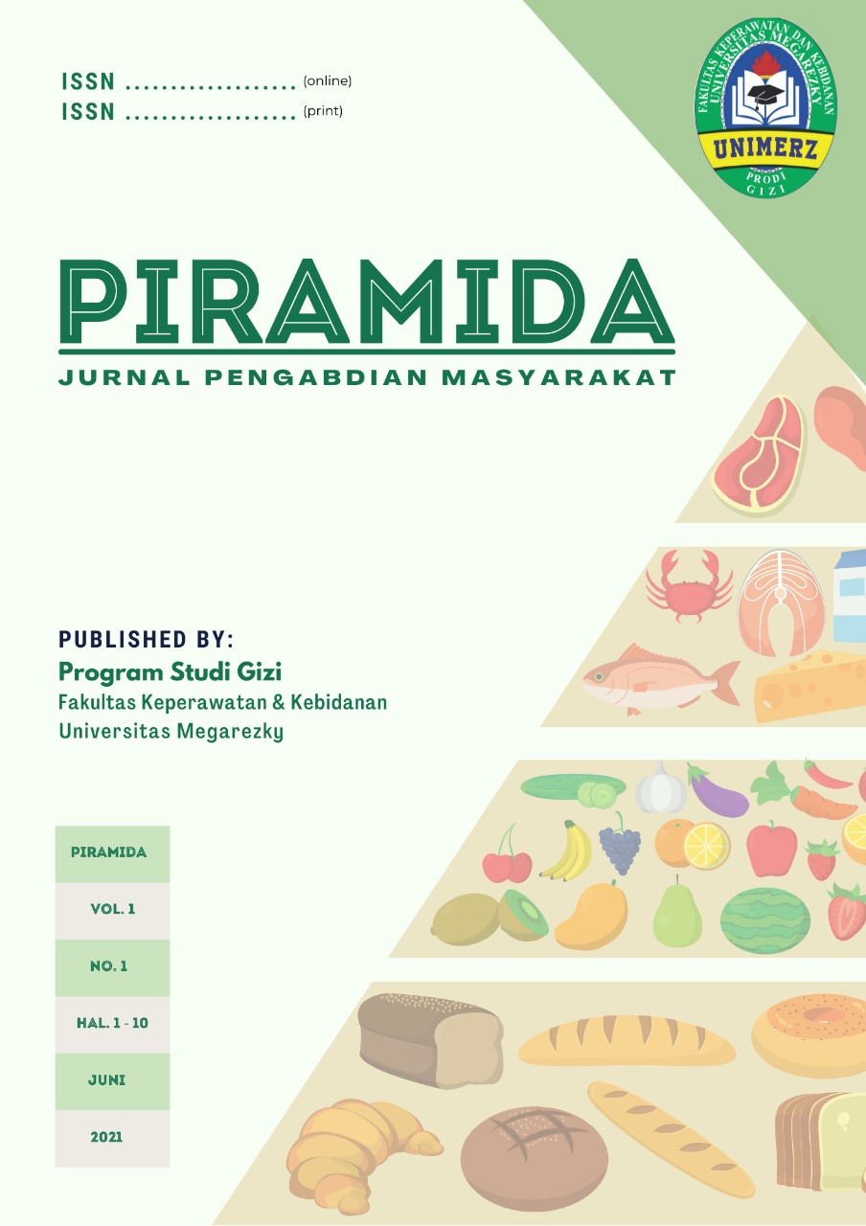
PIRAMIDA : Jurnal Pengabdian Masyarakat

https://journal.unimerz.com/index.php/piramida

Volume 1 | Nomor 1 | Oktober |2021
e-ISSN: 0000-0000 dan p-ISSN: 0000-0000

Health Education for the Elderly to Maintain Health and Nutrition during a Pandemic

Edukasi Kesehatan pada Lansia untuk Menjaga Kesehatan dan Gizi di Masa Pandemi

Andi Fatwa Tenri Awaru ¹
¹Prodi Gizi, Fakultas Keperawatan dan Kebidanan, Universitas Megarezky
Email: fatwa.awaru@gmail.com

Article History:  Received : 10 Agustus 2021  Revised form : 12 September 2021  Accepted : 22 September  Keywords:  Education;  Elderly  Health and Nutrition;  Pandemic  Kata kunci:  Edukasi;  Lansia;  Kesehatan dan Gizi;  Pandemi | Abstract
 | Elderly people is one of most vulnerable to health problems and exposure to the Corona virus. In addition to the production of hormones and the function of organs that decline in old age, the lack of exposure of the elderly to health information is also the cause of the elderly's vulnerability to health and nutrition problems. The purpose of this community service activity was to increase the elderly's understanding of balanced diet and nutrition as an effort to increase their immunity and health which can be applied in their daily life independently, especially during the pandemic. This health education activity was carried out in Moncongloe Bulu Village, Maros Regency and carried out door-to-door to avoid crowds and minimize the transmission of the Covid-19 virus. Educational activities were carried out using tools in the form of leaflets. The education started with socialization of healthy eating and balanced nutrition that can be consumed by the elderly and continued with socialization of the importance of implementing health protocols in daily life to prevent exposure to the Covid-19 virus. The results of this activity were as many as 20 elderly people successfully given education and received a fairly good response.
 | Abstrak
 | Kelompok Lanjut Usia (Lansia) menjadi salah satu kelompok yang paling rentan terhadap masalah kesehatan dan paparan virus Corona. Selain karena produksi hormon dan fungsi organ-organ tubuh yang mengalami penurunan pada usia lanjut, kurang terpaparnya lansia terhadap informasi kesehatan juga menjadi penyebab rentannya lansia terhadap masalah kesehatan dan gizi. Tujuan yang diharapkan dari kegiatan pengabdian masyarakat ini adalah meningkatkan pemahaman lansia mengenai makanan dan gizi seimbang sebagai upaya dalam meningkatkan imunitas dan kesehatan mereka yang dapat diterapkan di dalam kehidupan sehari-hari secara mandiri khususnya di masa pandemi. Kegiatan edukasi kesehatan ini dilaksanakan di Desa Moncongloe Bulu Kabupaten Maros dan dilaksanakan dengan cara door-to-door untuk menghindari kerumunan dan meminimalisir penularan virus Covid-19. Kegiatan edukasi dilakukan dengan menggunakan alat banntu berupa leaflet. Edukasi dimulai dengan sosialisasi makan sehat dan gizi seimbang yang dapat dikonsumsi oleh lansia dan dilanjutkan dengan sosialisasi pentingnya menerapkan protokol kesehatan dalam kehidupan sehari-hari guna mencegah paparan virus Covid-19. Hasil dari kegiatan ini adalah sebanyak 20 orang lansia berhasil diberikan edukasi dan mendapatkan respon yang cukup baik.

This work is licensed under a Creative Commons Attribution
4.0 International License

Pendahuluan
Proses penuaan yang dialami oleh lansia menimbulkan kerentanan fisik dan kesehatan, yang membuat lansia dipandang sebagai kelompok masyarakat yang berisiko mengalami gangguan kesehatan. dan masalah dalam hal makan. Padahal, meskipun aktivitas menurun sejalan dengan bertambahnya usia, lansia tetap membutuhkan asupan zat gizi seimbang untuk fungsi fisiologis tubuh, seperti karbohidrat, protein, lemak, vitamin, dan mineral. (Adriani M dan Wirjatmadi B, 2012).
Di masa pandemi Covid seperti sekarang, lansia perlu untuk mendapatkan perhatian khusus. Selain karena kondisi fisik lemah yang menyebabkan mereka rentan tertular virus, kelompok lansia juga kurang mendapatkan paparan informasi maupun edukasi untuk menjaga kesehatan di masa pandemi. Data hasil penelitian Panjaitan dkk mengidentifikasi bahwa hanya 4,54% bantuan khusus yang ditujukan kepada kelompok ini baik berupa bantuan langsung maupun edukasi di masa pandemi (Panjaitan, 2021). Di sisi lain, nyatanya masih banyak lansia yang melakukan aktivitas di luar rumah di masa pandemi, seperti berbelanja kebutuhan sehari-hari, aktivitas perbankan secara manual maupun pekerjaan tertentu yang mengharuskan lansia untuk tetap bekerja di luar rumah.
Kerentanan lansia dari segi kesehatan tercermin dari data statistik lansia yang meninggal karena Covid-19 di banyak negara. Data di Indonesia menunjukkan kematian akibat Covid-19 adalah sebanyak 49% berusia di atas 60 tahun (WHO, 2021). Oleh karena itu, di tengah pandemi COVID-19, diharapkan lansia untuk tidak banyak menghabiskan waktu di luar rumah dan berada di tempat umum yang terdapat banyak kerumunan orang, agar lansia tidak menjadi korban penularan COVID-19 (Kemenkes, 2020).
Untuk mengatasi permasalahan tersebut, dilakukanlah pengabdian masyarakat untuk membantu para lansia memecahkan permasalahan hidupnya supaya tetap sehat dan tampil ceria serta semangat. Bentuk pengabdian yang diberikan berupa: (1) Penyuluhan tentang lansia sehat, penyakit, dan faktor risiko yang terjadi pada lansia, (2) Pemberian materi gizi dan makanan sehat untuk lansia, (3) Pemeriksaan kesehatan meliputi tekanan darah, kadar gula darah, asam urat, dan kolesterol.

Metode
Kegiatan pengabdian masarakat dilaksanakan di Desa Moncongloe Bulu Kabupaten Maros pada tanggal 3 Maret 2021. Peserta kegiatan adalah masyarakat lansia setempat. Pelaksanaan kegiatan dilakukan secara door to door untuk menghindari kerumunan dan meminimalisir penularan virus Covid-19. Metode pelaksanaan kegiatan yang digunakan adalah dengan metode ceramah (pemberian edukasi) dengan menggunakan alat banntu berupa leaflet. Materi edukasi dimulai dengan sosialisasi makan sehat dan gizi seimbang yang dapat dikonsumsi oleh lansia dan dilanjutkan dengan edukasi pentingnya menerapkan protokol kesehatan dalam kehidupan sehari-hari guna mencegah paparan virus Covid-19 pada lansia.

Hasil dan Pembahasan
Kegiatan Pengabdian Masyarakat yang dilakukan oleh tim ini menyasar lansia sebagai objek pemberian edukasi, karena kelompok lansia menjadi kelompok yang rentan terinfeksi virus Covid-19. Edukasi yang diberikan berupa bagaimana cara menjaga pola hidup sehat dengan mengkonsumsi makanan yang bergizi seimbang sesuai dengan diet masing-masing. Sebagaimana diketahui bahwa lansia tidak terlepas dari berbagai macam penyakit yang mulai muncul akibat proses penuaan, sehingga penting untuk memberikan edukasi makanan apa yang baik untuk dikonsumsi dan tidak berbahaya untuk penyakit yang mereka derita selama ini.
Selain itu edukasi yang diberikan juga berupa saran kegiatan yang dapat mereka lakukan di rumah agar tidak bosan seperti gerak badan, senam, membaca buku, melakukan hobi dll. Hal yang tidak kalah penting adalah bagaimana cara penggunaan masker dan disinfektan serta selalu mengingatkan lansia untuk menggunakan masker jika bepergian ke luar rumah, menjaga jarak aman serta rajin mencuci tangan dengan sabun.
Konsumsi makanan dengan gizi seimbang dan aman dapat meningkatkan system kekebalan tubuh dan menurunkan risiko penyakit menurunkan risiko penyakit kronis dan infeksi. Makan makanan bergizi sangat penting untuk membangun kekebalan tubuh yang kuat agar terlindung dari infeksi virus serta memberikan perlindungan ekstra bagi tubuh. Selain mengkonsumsi makanan bergizi secara seimbang berolahraga dapat meningkatkan kekebalan tubuh dan sistem metabolisme. Kurang gerak akan menurunkan immunitas tubuh sehingga meningkatkan risiko terinfeksi virus. Aktivitas fisik dan olahraga dalam intensitas sedang dapat meningkatkan imunitas yang sangat diperlukan tubuh saat pandemi Covid-19 (Praditina, dkk, 2021).
Dalam proses pemberian edukasi ini, diketahui tingkat pemahaman masyarakat antara satu dengan yang lainnya berbeda – beda, hal ini sedikit banyaknya dipengaruhi oleh tingkat pendidikan oleh masyarakarat di desa moncongloe bulu. Sehingga tim pengabdian masyarakat Program Studi Gizi memberikan media berupa leaflet untuk dapat memperlihatkan gambar kepada masyarakat.
Informasi yang didapatkan dari kegiatan ini dapat memberikan pengaruh jangka pendek sehingga dapat menghasilkan perubahan atau peningkatan pengetahuan (Anggreini, 2018). Semakin meningkat pengetahuan masyarakat tentang lansia sehat, para lansia akan terdorong berperilaku lebih baik dalam mewujudkan lansia sehat di masa tua, menghindari konsumsi makanan berkalori tinggi dan menggantinya dengan makanan yang memiliki asupan gizi yang baik, mencegah masalah kesehatan serta faktor risiko yang terjadi pada lansia. Seiring dengan meningkatnya pengetahuan tentang lansia sehat maka dapat melakukan penatalaksanaan masalah kesehatan yang akan dihadapi demi terwujudnya kesejahteraan di masa tua (Widayani dan Triatma, 2013).
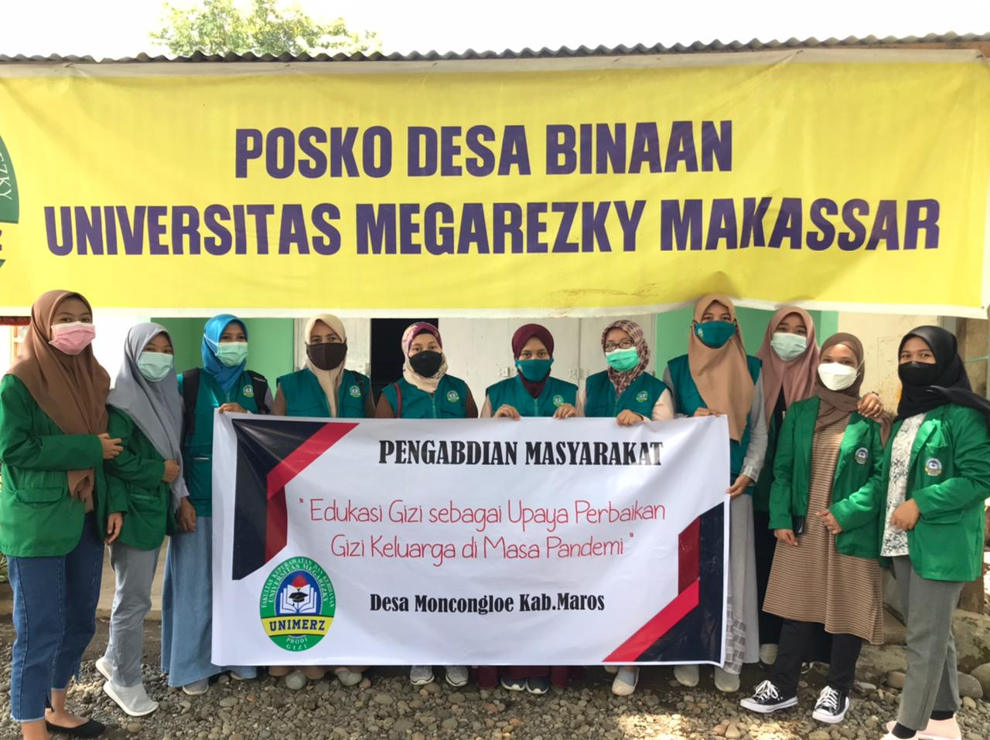
Secara keseluruhan kegiatan Pengabdian Masyarakat ini telah dilaksanakan secara maksimal ini dapat dinilai dengan dari kunjungan yang dilakukan dari rumah kerumah sebanyak lebih dari 20 rumah telah dikunjungi dan beberapa masyarakat berpartisipasi aktif dalam kegiatan ini.
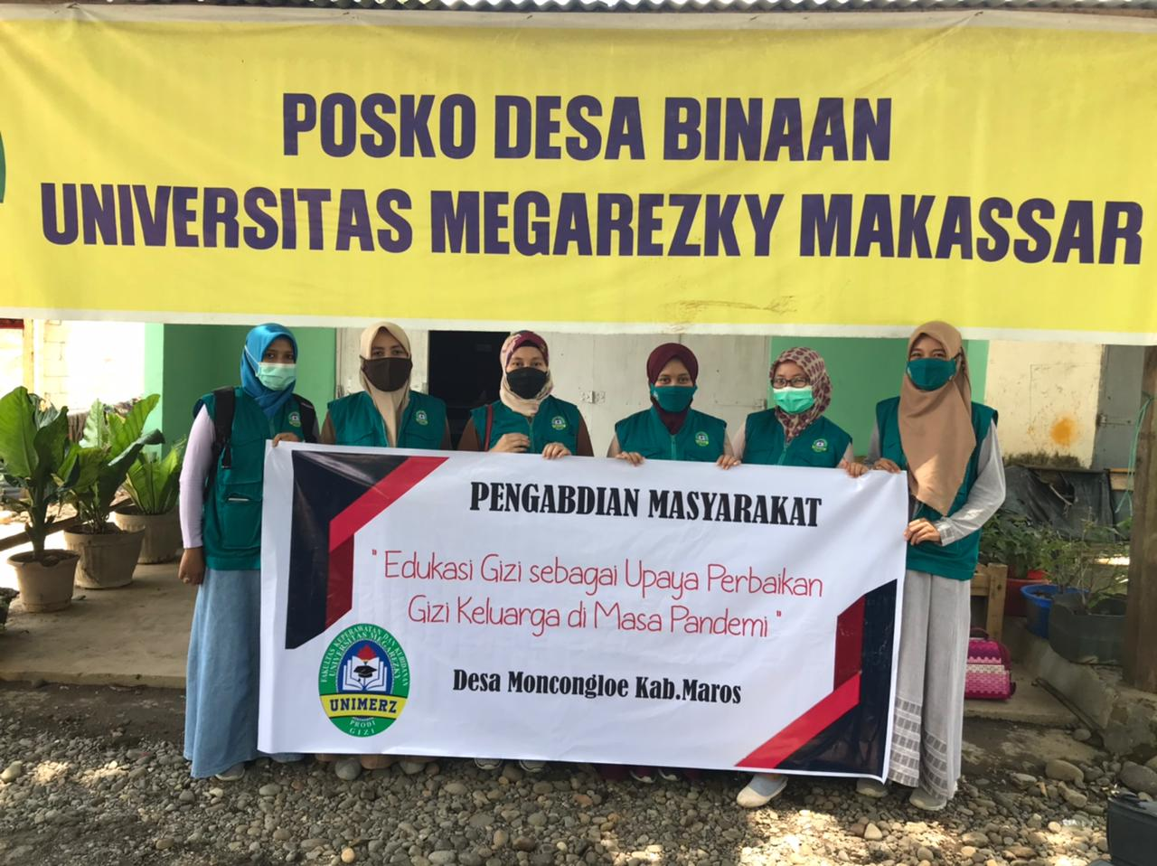
Foto 1.
Pelaksana kegiatan Pengabdian Masyarakat oleh Dosen dan Mahasiswa
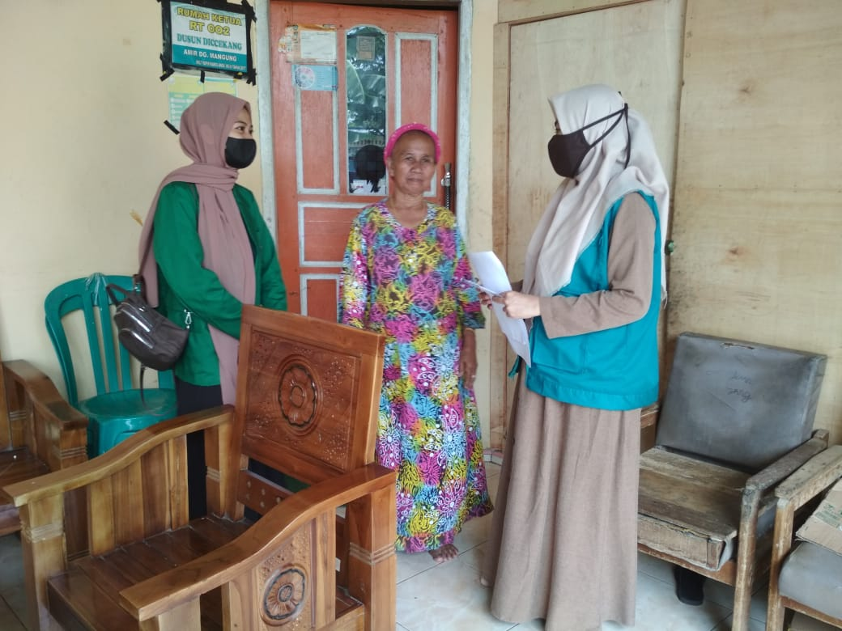
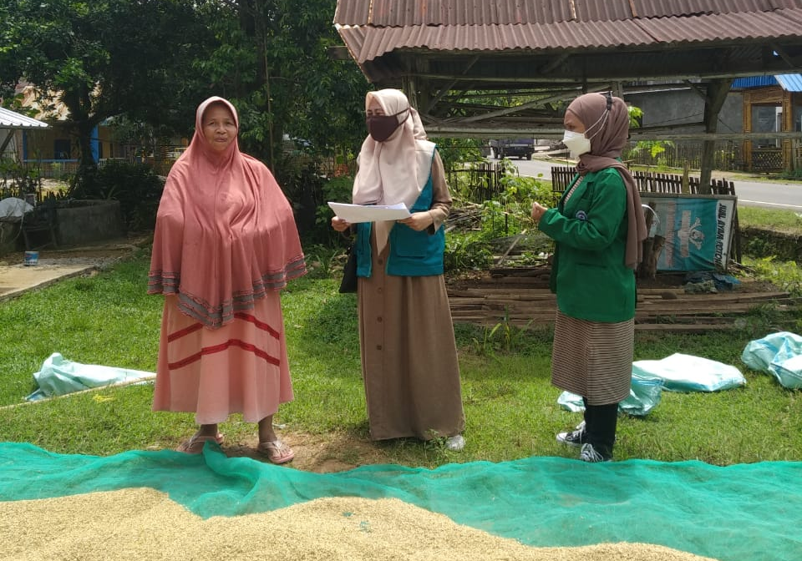
Foto 2.
Kegiatan pemberian edukasi kepada warga lansia yang berkegiatan di luar rumah

Kesimpulan dan Saran
Program pemberian edukasi kesehatan pada lansia ini dapat diselenggarakan dengan baik dan berjalan dengan lancar sesuai dengan rencana kegiatan yang telah disusun. Antusias yang sangat besar dari para dosen yang ikut serta dan para mahasiswa. Selain itu pemerintah dan masyarakat setempat juga menyambut dengan dengan sangat baik. Mereka sangat terbuka atas segala permasalahan yang dihadapi oleh masyarakat khususnya lansia selama pandemi Covid-19.

Daftar Pustaka
Adriani, M dan Wirjatmadi, B. 2012. Peranan Gizi Dalam Siklus Kehidupan. Jakarta: Kencana.
Anggreini, D. 2018. Pendampingan Cara Menjaga Asupan Gizi Yang Baik dan Kesehatan Pada Lansia di Posyandu Jepun Kabupaten Tulungagung, APLIKASIA: Jurnal Aplikasi Ilmu-Ilmu Agama,18(2), pp. 93–100.
Kementerian Pemberdayaan Perempuan dan Perlindungan Anak RI. 2020. Panduan Perlindungan Lanjut Usia Berperspektif Gender pada Masa COVID-19. Jakarta : Kementerian Pemberdayaan Perempuan dan Perlindungan Anak R.I
Kementerian Kesehatan RI. 2020. Strategi Komunikasi Perubahan Perilaku (KPP) dalam Pencegahan Covid-19.Jakarta: Kementrian Kesehatan RI.
Kementerian Kesehatan RI. 2020. Panduan Gizi Seimbang Pada Masa Pandemi COVID-19.Jakarta: Kementrian Kesehatan RI. P:5.
Pratidina, E., Herawati, A. T., & Widyawati, W. 2021. Implementasi Promosi Kesehatan Melalui Latihan Fisik Dalam Upaya Meningkatkan Kesehatan Lansia Pada Masa Pandemi Covid 19. Jurnal Pengabdian Masyarakat (Jupemas), 1(2).
Panjaitan, H. C., Burdam, F. J., & Nanlohy, M. F. P. 2021. Ketepatan Pemberian Solidaritas COVID-19 terhadap Lansia. Jurnal Cakrawala Promkes, 3(1), 1-12.
World Health Organization. 2020. Coronavirus disease 2019 (COVID-19): situation report, 86.
Widayani, S. and Triatma, B. (2013) ‘Penyuluhan Gizi Dan Kesehatan Serta Pembuatan Jus Sehat Untuk Lansia Agar Tetap Tampil Sehat Dan Ceria’, Jurnal Abdimas, 17(1), pp. 53–60.

